捕獲等事業評価シート
様式

（福岡県環境部自然環境課）

評価シート（ニホンジカ・イノシシ・クマ）

１．事業評価と見直しの基本的な考え方
本評価シートでは、以下のSTEP１～３のとおり、捕獲等事業が計画通りに行われたか、その結果期待した成果が得られたか、といったことを確認します。
STEP１ 予定通りの作業ができたか、効率的な捕獲ができたか評価する。
STEP２ 捕獲によって出没（密度）や被害が減少したかを検証する。
STEP３ 評価の結果を踏まえて、次年度事業の捕獲場所・時期・手法・従事者等の見直しを行う。

２．予定通りの作業ができたか、効率的な捕獲ができたか評価する。（STEP１）
どのように事業が実施されたか、それは計画通りだったのか、をしっかりと評価することで、STEP２の成果の検証と組み合わせて事業の改善点を検討することができます。事業中に記録されたデータに基づき、以下の観点で評価を行います。
- 計画通りに捕獲等事業を進めることができたか
- 目標として掲げた捕獲数を達成できたか
- 目標として掲げた捕獲努力量を達成できたか
- 効率的な捕獲であったか

３．捕獲によって出没（密度）や被害が減少したかを検証する。（STEP２）
STEP１によって事業自体の評価をした次は、その結果期待した成果が得られたのか、について確認します。
（１）出没（密度）の検証のポイントは以下のとおりです。

- 捕獲作業の前後で捕獲実施地点の対象種の出没が減少したか（シカの分布の季節移動も考慮して検証すること）

事業実施地点の出没状況（密度）の把握には、複数の指標を用いる方法が効果的です。例えば、捕獲効率（CPUE（単位努力量 あたりの捕獲数）、と出没（目撃）件数（SPUE（単位努力量あたりの目撃数））は基礎的な指標となり、さらに痕跡、カメラの撮影頻度等の活用も有効です。
捕獲効率だけでは、その数値が下がった時に捕獲の効率性自体が低かったのか、対象種の出没頻度が低下したのかを判断することが難しい場合もあります。一方、捕獲効率などの指標に加えて、痕跡や撮影頻度を記録することで「いないから捕れない」「いても捕れていない」など、課題点が見えてきます。
センサーカメラを用いる場合、カメラの設置箇所の緯度経度、カメラの機種、設置状況（地上からの高さ、地上面に対してのカメラの角度（水平が多いと思いますが、場合によっては高い位置から見下ろすように設置する））、カメラの設定を記録してください。カメラの設定についての決まりはありませんが、一つの基準として、静止画、一度検知・撮影した後に再度検知するまでの間隔（ディレイ、インターバルなどと表記されることが多い）を10分とする設定（より短い方が多くのデータを得られるが、個体がカメラの前に滞在し続けて撮影枚数が過剰に増えてしまうことを抑制するための設定）が考えられます。そして、撮影された野生動物の枚数/カメラが稼働していた日数により、撮影頻度（枚/日）を計算します。
痕跡は捕獲作業時にその多寡（多・中・少）を記録することで負担にならず収集できるので、捕獲記録表に加えることが有効です。また、センサーカメラの撮影頻度と組み合わせることでより客観的な情報を収集できます。痕跡の例を以下に示します。
（痕跡の例）
・獣種共通…足跡、糞
・シカ…植物や樹木の枝葉等の食べ痕、角で傷ついた樹皮、ディアライン、落ちた角 等
・イノシシ…ヌタ場、地面の採食痕（掘り返し）、ササ・落ち葉・低木の枝等で作った寝跡、擦り跡（泥や体毛の付着等）、樹木への牙とぎ跡 等
・クマ…樹皮への爪痕（木に爪を立てて上り下りするときにできる跡）、樹皮はぎ、クマ棚 等

（２）被害の検証のポイントは以下のとおりです。

- 事業実施前後で被害が減少したか（複数年の評価が必要）
- 対象地域の捕獲数は何頭であったか、他に行われた施策は何か

被害の減少については、単年度で効果の発現は難しいため、単年度評価を複数年積み重ねて効果を検証します。指定管理鳥獣捕獲等事業は単年度事業であるため、一定期間同じ場所で事業を継続し、複数年で効果を検証するとともに、事業地を変える必要性がある場合においてのみ事業地を変更するといった事業運営方法が望ましいです。さらに、事業実施地で複数年に得られた被害の減少と捕獲数のデータとを合わせて分析することで、現状の捕獲圧が被害を減らすのに十分であるか、十分でないとしたら今後どの程度の捕獲、もしくは他の施策を強化する必要があるかを検証することができます。

各被害の指標については、以下のとおりの種類が考えられますが、各都道府県の評価委員会の有識者等の意見も踏まえ、現地に合った複数の指標を使用することが望ましいです。
（被害の指標の例）
・植生被害…植生（木本類、ササ、草本層等）の食害・剥皮の有無（特に、のり面脇に自然発生したスギや萌芽枝などが観察しやすい）や食痕率（調べた本数に対する食べ痕があった個体の割合）や食害率、地表層の状況（リター層（森林の地表に落ちた落葉や枝、果実、樹皮、倒木などが堆積した層）の被覆度、面状浸食の面積、リル侵食（降水によって地表が削られてできた細い溝（リル）の地形）の有無、土壌硬度等）、生育している植物の種類（嗜好性～不嗜好性の別も把握）、ディアライン（シカの食害によって、樹木が一定の高さに枝葉がそろっている様子）の形成、定点での植生や林内の状況の写真の比較 等
・農業被害…アンケート調査や被害実態調査による定量的把握、事業実施前後に地域住民へ被害発生の時期・内容・程度をヒアリングし定性的に比較 等
・人身被害…対象集落の出没数・目撃件数、事業実施前後に地域住民へ出没の時期・内容・程度をヒアリングし定性的に比較 等

４． 評価の結果を踏まえて、次年度事業の捕獲位置・時期・手法・従事者等の見直しを行う。（STEP３）
捕獲等事業の成果等から課題を明らかにし、評価委員会の有識者の意見も踏まえた上で、より適切な位置、時期、手法、従事者等を検討し、次年度の捕獲事業に反映します。不確実性のある捕獲等事業を効率的に推進する上で、事業の見直しは必要不可欠です。事業を設計する発注者と、受注・実施する従事者、モニタリングを実施する調査会社等が、試行錯誤を重ねながら同じテーブルで議論をし、より良い事業の形や体制、方法を確立していく必要があります。

STEP１～３について、次ページ以降の様式を実施地域毎に記入します。実施地域が複数ある場合は、様式をコピーして作成してください。

STEP１ 予定通りの作業ができたか、効率的な捕獲ができたか評価する。
- 事業概要
事業実施地域 | ○○岳山頂付近
事業主体 | ○○県○○課（もしくは○○市○○課（市町村捕獲の場合））
事業実施期間 | 令和７年11月１日～令和８年２月28日
捕獲手法 | 誘引式くくりわな
事業メニュー | ②捕獲等メニュー（もしくは③メニュー広域連携タイプ等）
事業費 | ○○円（※）
（※）捕獲コスト把握のため本事業地にかかる事業費のみ記載

- 事業の評価
評価項目 | 当初予定 | 実績 | 評価
捕獲目標 | 合計35頭 | くくりわな：31頭  箱わな：１頭  （※）手法別に記載。 | 捕獲目標の達成率は91％であった。目標が達成できなかった理由として、捕獲期間中に積雪があり、わなが正常に稼働しなかった。
捕獲作業量 | くくりわな：3,000台日  箱わな：100台日 | くくりわな：3,000台日  箱わな：100台日 | 計画通りの作業量を投じることができた。
効率的な捕獲 | くくりわな：0.01頭/台日  箱わな：0.05頭/台日  （※）同地域での狩猟での捕獲効率や、昨年事業の捕獲効率等を記載。 | くくりわな：0.01頭/台日  箱わな：0.01頭/台日 | 箱わなの捕獲効率が予定よりも低かった理由は、積雪期間にわなが正常に稼働しなかったためと考えられる。また、事業後半には積雪がありシカの痕跡も減ったので、積雪によってシカの密度自体が下がったことも考えられる。
事業に要した人員数 | 300人日 | 300人日 | 予定通りの人員数を投じて作業を実施した。従事者1人当たりの捕獲数は0.103頭であった。
安全管理体制 | 指定管理鳥獣捕獲等事業計画（もしくは市町村捕獲計画）として提出 | 提出した計画に沿って作業を行った。人身事故やその他の事故は発生しなかった。 | 安全に予定通りの計画で事業は遂行された。
捕獲個体の処分方法 | 指定管理鳥獣捕獲等事業計画に記載したとおり、生態系に重大な影響を及ぼすおそれがないよう林内に埋設。 | 提出した計画に沿って作業を行った。獣による掘り起こし等は発生しなかった。 | 予定通りの計画で事業は遂行された。
環境への影響への配慮 | ・非鉛製銃弾を使用  ・錯誤捕獲防止用わなを使用 | ・非鉛製銃弾を使用  ・錯誤捕獲防止用わなを使用 | 予定通りの計画で事業は遂行された。
捕獲個体の属性 | ・オス30頭、メス10頭  ・成獣25頭、幼獣15頭  （※）昨年度事業等の結果を記載。クマについては年齢（成獣、亜成獣等）、子連れ、雌雄等の別を記載。 | ・オス15頭、メス16頭  ・成獣17頭、幼獣14頭 | 昨年度よりもメスの割合が増えており、定着が進んでいる、もしくは捕獲時期が違うことによる雌雄の行動範囲の違い等が原因と考えられる。

- 添付図面（地点（緯度経度）地図/５ｋｍメッシュ地図/１ｋｍメッシュ地図）
- 捕獲数とその位置を落とした図（必須）
- 捕獲開始経過日数と捕獲数の関係の図（いつ頃どれくらい捕獲できたかが分かる）、 CPUE（単位努力量あたりの捕獲数）の推移
- SPUE（単位努力量あたりの目撃数）の地図

（図の例）
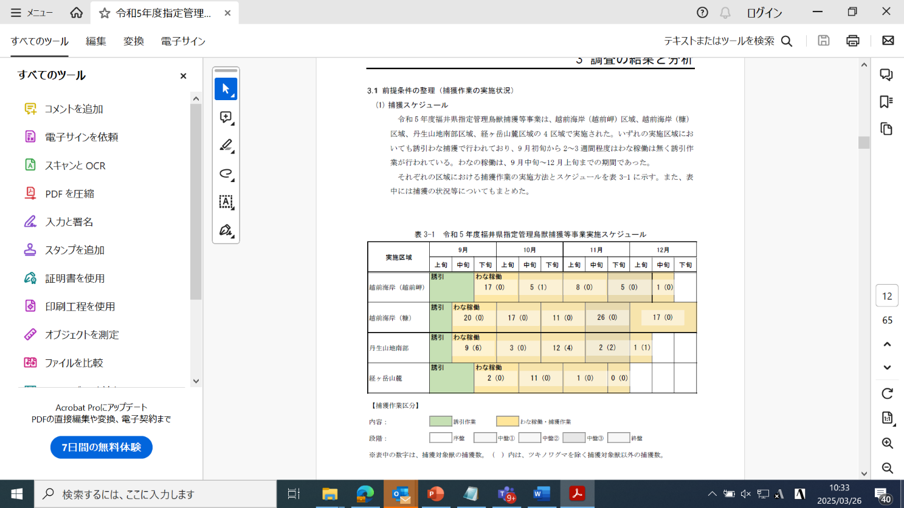
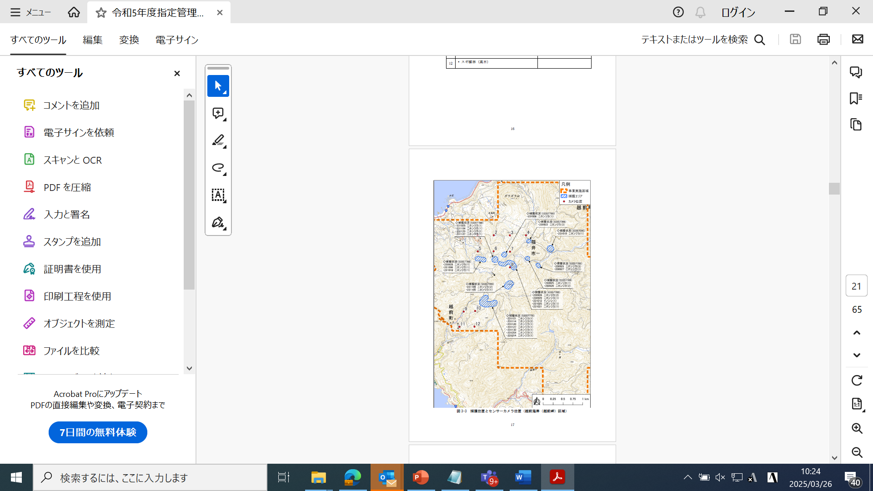
福井県
福井県越前海岸

STEP２ 捕獲によって出没（密度）や被害が減少したかを検証する。

  - 事業実施地域
○○岳山頂付近

  - 出没（密度）
評価項目 | モニタリング項目・方法・情報
事業実施前もしくは事業開始時・前半 | ・センサーカメラによる撮影頻度（事業前半）  1.0頭/カメラ台日  ・痕跡の多寡  全ての地点で「多」もしくは「中」  ・出没件数「多」
事業実施後もしくは事業終盤・後半 | ・センサーカメラによる撮影頻度（事業終盤）  0.2頭/カメラ台日  ・痕跡の多寡  全ての地点で「少」  ・出没件数「中」
評価 | シカの出没は減少した。ただし、事業後半は積雪があったため、捕獲ではなく気象要因による変化の可能性がある。

  - 被害
評価項目 |  | モニタリング項目・方法
事業実施前もしくは開始時・前半 |  | （シカ）  ・昨年度の○月  スギの苗木の枝葉に50％以上の食害があり、盆栽状になっている。 植生被覆率○％程度、○○といった不嗜好性植物が優先している状況。  （クマ）  ・事業実施前  事業実施周辺集落住民へのアンケート調査の結果、○月の目撃件数は○件、被害感は○○であった。
事業実施後もしくは事業終盤・後半 |  | （シカ）  ・事業実施後（○月）  昨年度同月とあまり変わらない被覆率、不嗜好性植物の状況ではあるが、スギの苗木の枝葉の食害率が25-50％となっている。今後も継続してモニタリングを実施する。  （クマ）  ・事業実施後  事業実施周辺集落住民へのアンケート調査の結果、事業後半○月の目撃件数は○件、被害感は○○で、実施前よりも低くなっていた。ただし、事業実施前と季節が異なるため、来年度も継続してモニタリング調査を行う。
 | 評価 | （シカ・クマ）  単年度での評価は難しいため、今後も継続してモニタリングを実施し、被害低減効果を測定する。

- 添付図面
添付図面によって事業効果をわかりやすく認識できることから、添付いただくことでより正確な評価と次年度の査定につながります。できる限りの添付をお願いいたします。
- 出没（密度）の比較図
（例：センサーカメラ毎の撮影頻度の表・グラフ・地図化したもの、痕跡の多寡の地図、SPUEやCPUEの図 等）
- 被害の比較表・図や比較写真
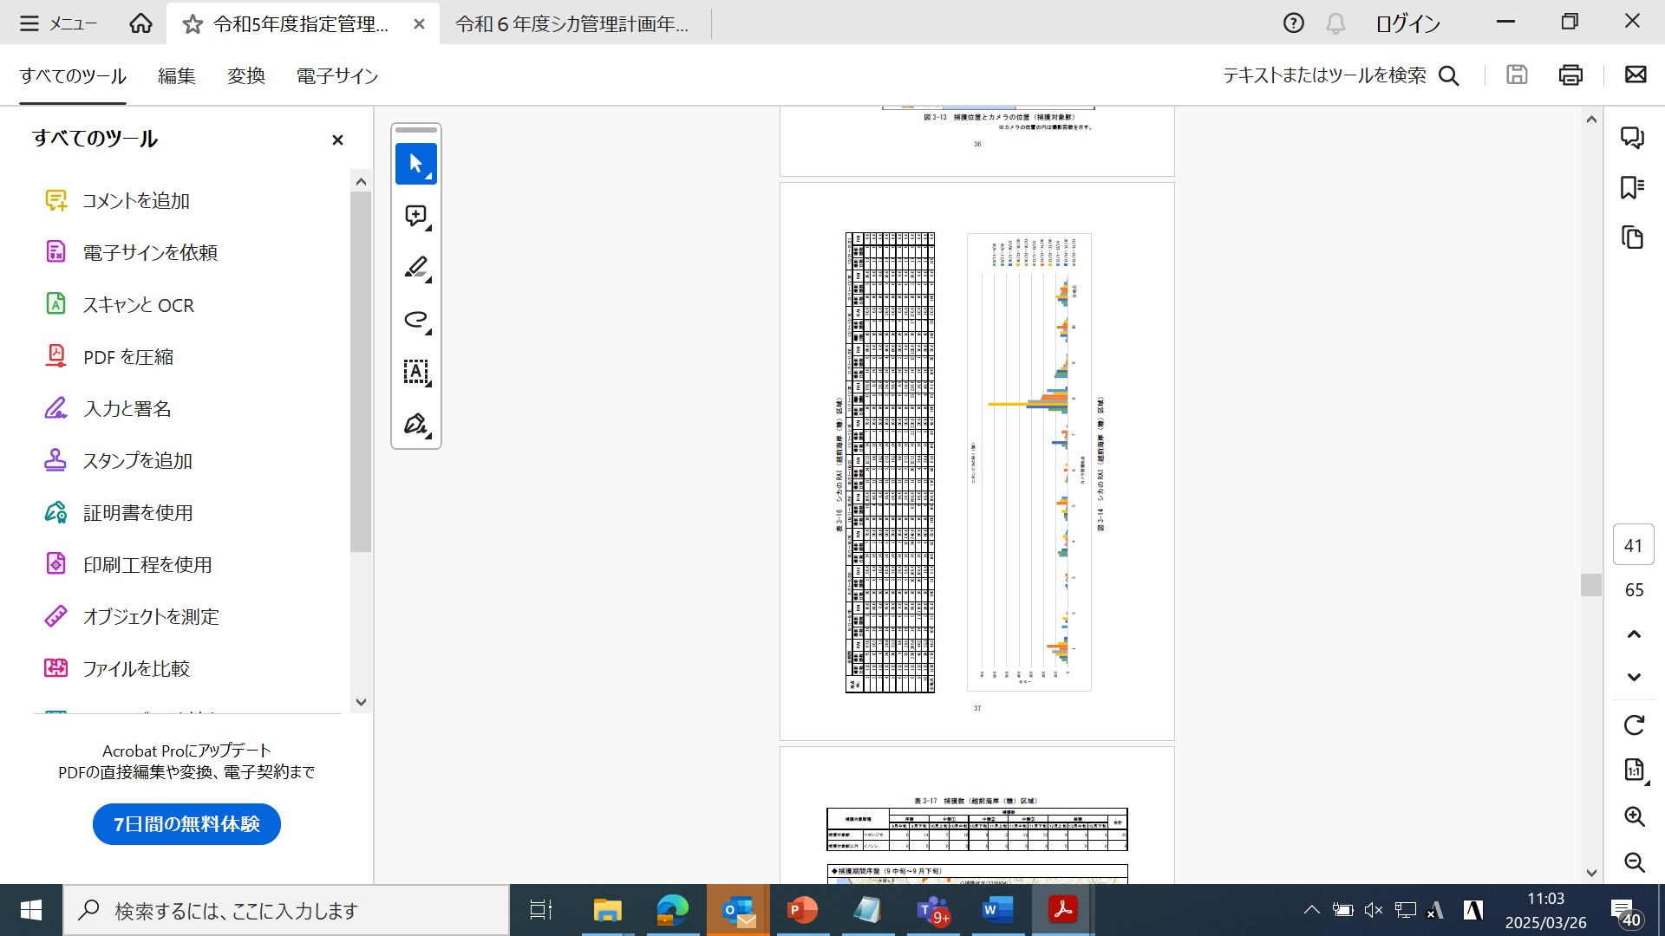
（例：アンケート調査結果の比較表、植生被害に関する比較図、定点での比較写真 等）

（図の例）

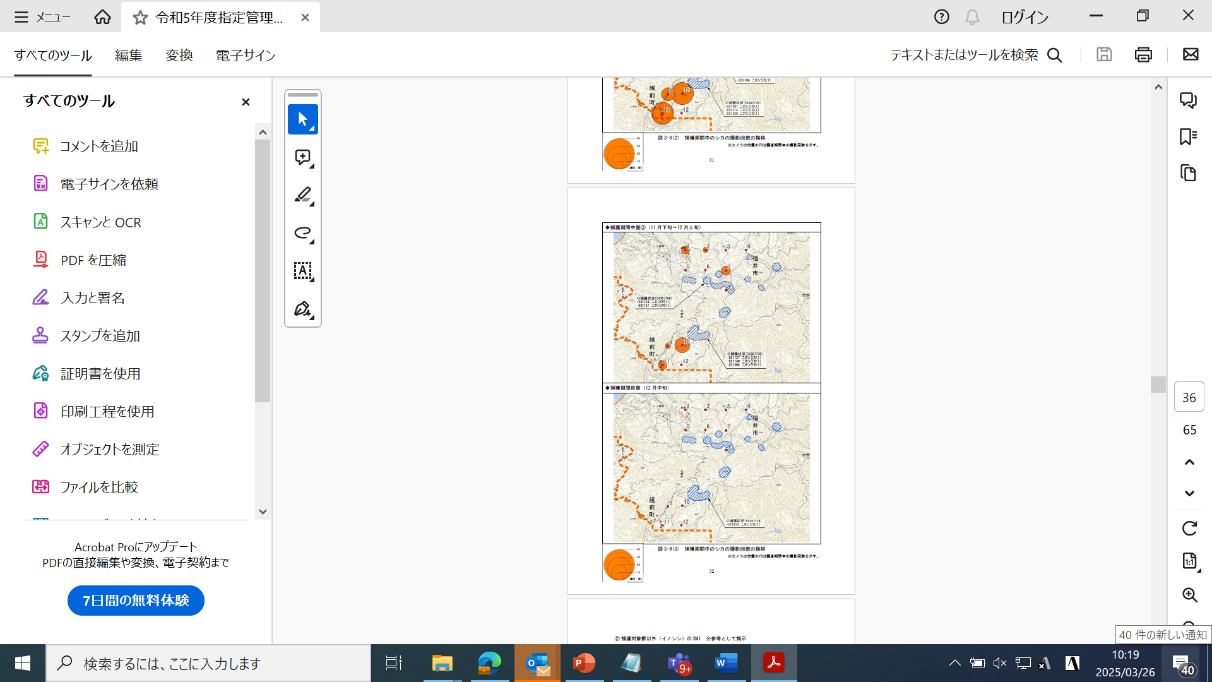
福井県越前海岸
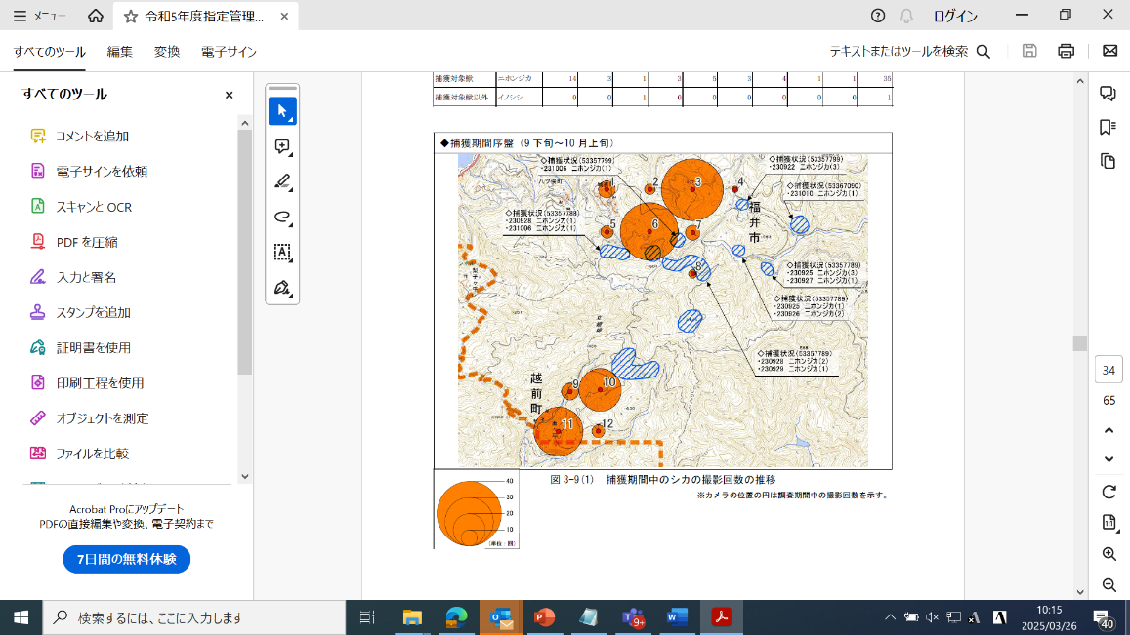

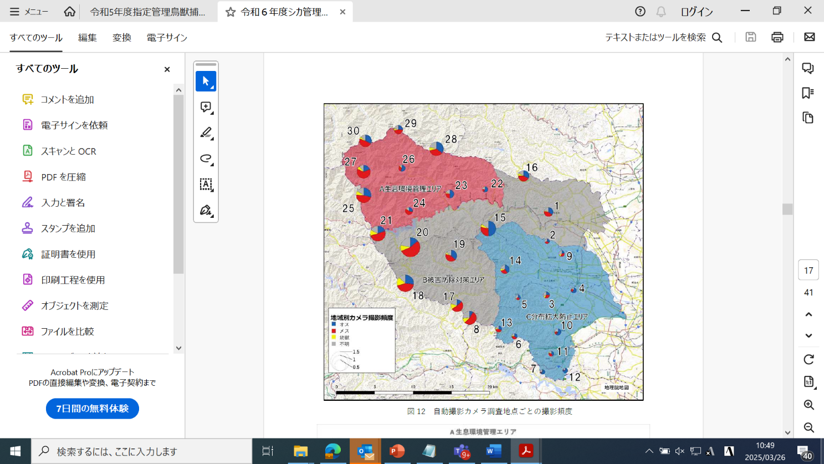

東京都

STEP３ 評価の結果を踏まえて、次年度事業の捕獲位置・時期・手法・従事者等の見直しを行う。

  - 捕獲等事業に関する評価及び改善点（STEP１・２の検証を踏まえて記載する。）
1．捕獲に関する評価及び改善点※
【目標設定】 | 評価：
 | 改善点：
【実施期間】 | 評価：
 | 改善点：
【実施位置】 | 評価：
 | 改善点：
【捕獲手法】 | 評価：
 | 改善点：
【捕獲コスト】 | 評価：
 | 改善点：
2．体制整備に関する評価及び改善点
【実施体制】 | 評価：
 | 改善点：
【個体処分】 | 評価：
 | 改善点：
【環境配慮】 | 評価：
 | 改善点：
【安全管理】 | 評価：
 | 改善点：
3．その他の事項に関する評価及び改善点

4．全体評価

  - 特定鳥獣保護・管理計画の目標に対する、本事業の寄与状況について
モニタリング項目・方法
特定鳥獣保護・管理計画の目標
寄与状況の評価

